Table of Contents

AccessMemory 路忆产品测试报告

1. 报告信息
项目 | 内容
产品版本 | AccessMemory MVP 1.0
测试日期 | 2026-09-23
被测版本 | AccessMemory MVP 1.0 交付版本
测试结论 | 通过，可完成本地完整演示
用例结果 | 12 项通过，0 项失败，3 项改进建议
执行方式 | Edge 实际页面操作、Playwright 浏览器自动化、Node.js 核心逻辑断言、截图复核
本报告验证从产品展示页进入真实三维场景、规划个性化路线、第一视角行走、逐节点导航、发现道路障碍、自动改道、设施查询、巡检导出和移动端查看的完整链路。测试直接加载仓库中的四个 .splat 文件，并记录 HTTP 响应、页面状态、相机坐标、路线结果、导出文件和截图。

2. 测试环境
项目 | 配置
操作系统 | Windows 11 Home China 10.0.26200
浏览器 | Microsoft Edge 153.0.4234.48
Node.js / npm | v22.22.1 / 10.9.4
桌面视口 | 1440x900、1200x750
移动视口 | 390x844，触摸模式
展示页 | http://127.0.0.1:3000/
三维地图 | http://127.0.0.1:8080/gs_campus/demo/accessmemory.html

3. 数据与资源核验
自动断言脚本实际读取了场景配置和本地模型文件。四个场景共包含 43 个地点、47 条路段、32 处设施、8 条风险记录和 16 个快捷观察点。
场景 | 模型文件大小 | 地点 / 路段 | 设施 / 风险 | 浏览器响应
入口园区 | 43,207,232 B | 11 / 12 | 8 / 2 | HTTP 200
酒店连廊 | 10,795,168 B | 11 / 12 | 8 / 2 | HTTP 200
酒店内庭 | 18,721,792 B | 10 / 11 | 8 / 2 | HTTP 200
湖畔园林 | 47,810,688 B | 11 / 12 | 8 / 2 | HTTP 200
可重复执行：
node tests/accessmemory-core.mjs
本次输出为 PASS，同时验证了所有路段端点有效、每类通行档案均存在可达路线、路线不会包含已阻断路段。

4. 功能测试记录

TC-01 产品展示页与三维入口
- 步骤：打开展示页，检查主标题、三维入口及四个场景链接。
- 预期：页面返回成功，产品身份明确，入口可访问且页面无运行错误。
- 实测：HTTP 200；标题为“路忆 AccessMemory”；找到 2 个“打开 3D 空间”入口和 4 个带场景参数的链接；控制台错误 0，页面异常 0。
- 结果：通过。
- 证据：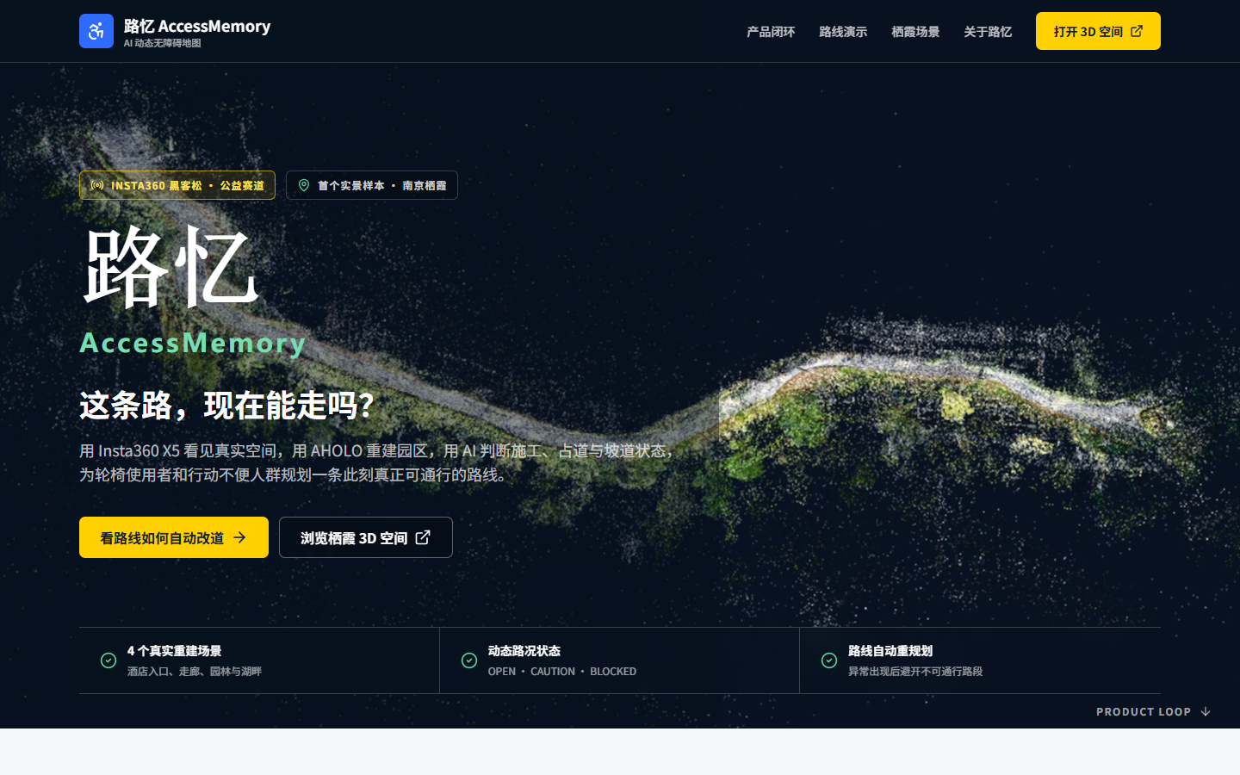

TC-02 入口园区三维实景加载
- 步骤：打开 ?scene=entrance，等待模型加载结束，检查 WebGL 画布、默认路线和网络响应。
- 预期：真实模型成功返回，画布非空，天空环境、地点标志和路线面板可见。
- 实测：模型 HTTP 200，响应 43,207,232 B；本机加载至可交互状态耗时 2,653 ms；WebGL 上下文有效，画布 1200x750；默认路线 400 m；控制台错误 0。
- 结果：通过。
- 证据：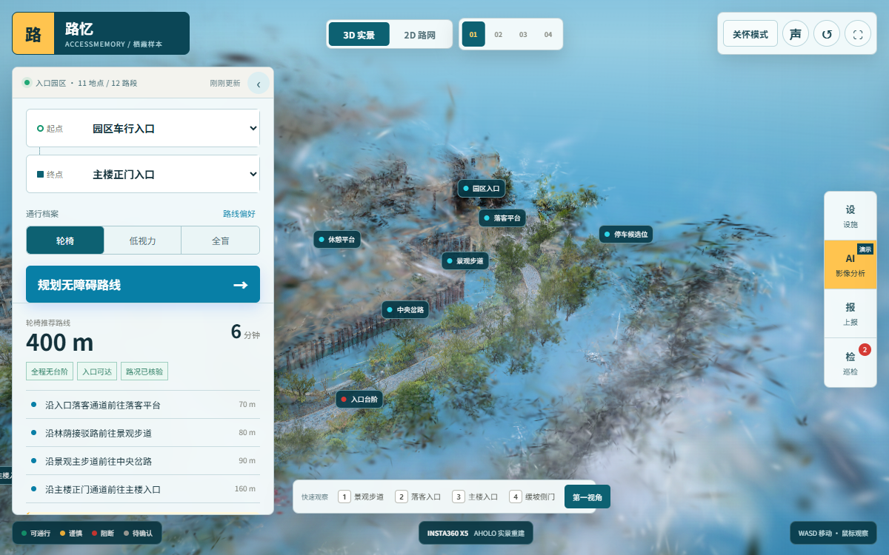

TC-03 四个独立场景切换
- 步骤：依次点击桌面端 01 至 04 场景切换器，等待对应模型加载并读取场景名称、路网数量和默认路线。
- 预期：四个场景分别加载，不发生模型拼接或状态串场。
- 实测：连廊、内庭、湖畔模型均返回 HTTP 200；本机切换后可交互耗时分别为 1,446 ms、1,741 ms、3,216 ms；默认路线分别为 205 m、132 m、396 m；每个场景均显示 4 个快捷观察点。
- 结果：通过。
- 证据：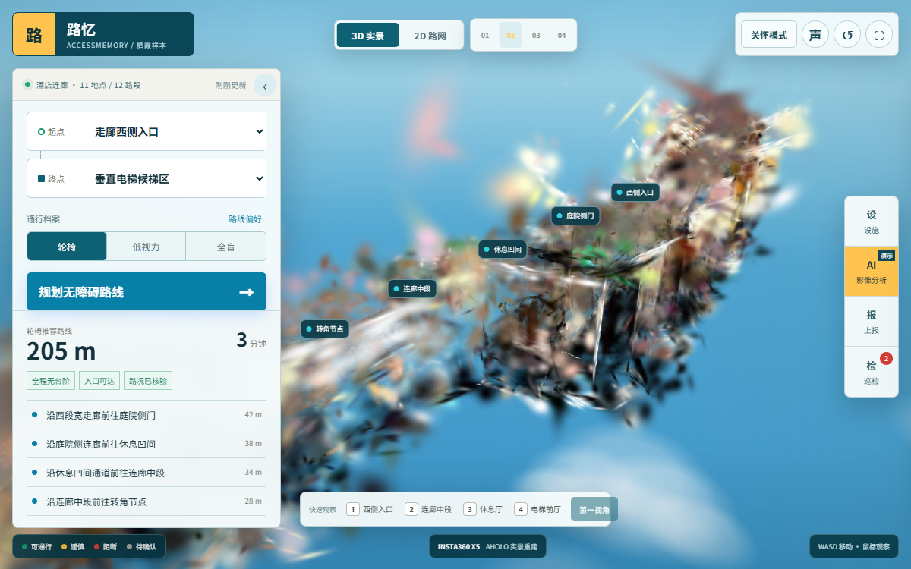 · 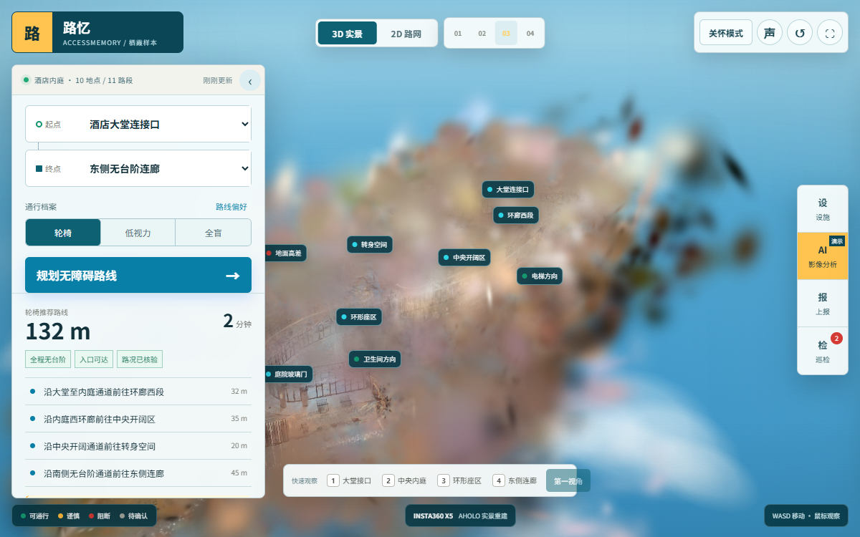 · 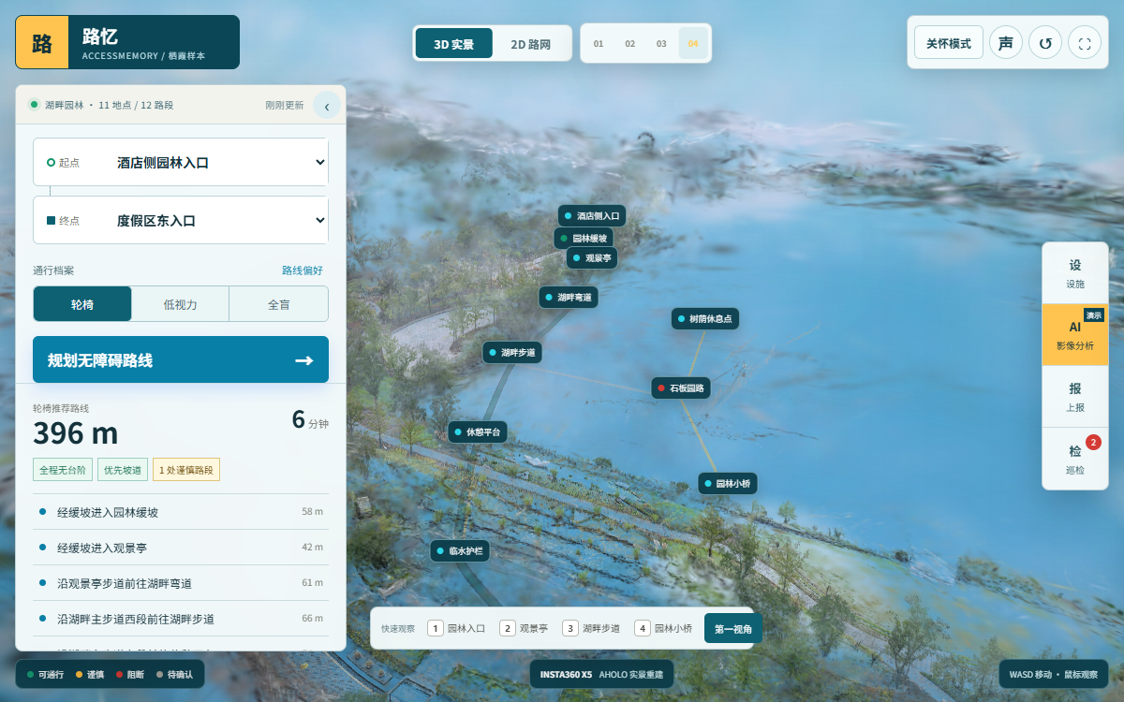

TC-04 轮椅无台阶路线规划
- 步骤：入口园区选择轮椅档案，从园区车行入口规划至主楼正门入口。
- 预期：路线避开入口台阶，并显示距离、时间、分段指令和最后一段提示。
- 实测：路线为园区入口 → 落客平台 → 景观步道 → 中央岔路 → 主楼入口，共 400 m / 6 分钟；标签为“全程无台阶、入口可达、路况已核验”；4 条分段指令完整显示。
- 结果：通过。
- 证据：

TC-05 通行档案与路线约束
- 步骤：执行核心断言，分别计算轮椅、低视力和全盲路线；调整“避开台阶”偏好后再次计算。
- 预期：档案和偏好影响路线，但轮椅档案始终禁止台阶。
- 实测：低视力档案允许台阶后得到 360 m 路线并经过台阶节点；轮椅档案即使关闭该偏好仍保持 400 m 无台阶路线；四个场景的三类档案均可生成路线。
- 结果：通过。
- 证据：核心断言脚本

TC-06 自由第一视角键鼠控制
- 步骤：点击“第一视角”，等待相机到达入口；按住 W 约 0.7 秒；获得鼠标锁定后输入左向水平位移。
- 预期：相机从园区入口沿道路前进，鼠标向左时视角向左转。
- 实测：初始坐标为 [-47, -5.3, -22]；按 W 后移动 5.014 个场景单位；鼠标左移 120 px 后水平角变化 -0.264 rad，方向为左转；页面异常 0。
- 结果：通过。

TC-07 逐节点第一视角导航
- 步骤：在 400 m 路线点击“开始导航与语音指引”，再点击一次“下一节点”。
- 预期：先定位到路线起点，每次操作只前进一个节点，并同步更新进度和下一目的地。
- 实测：开始时显示“园区入口，节点 1/5”；点击后到达“落客平台，节点 2/5”，进度为 19%，下一目的地更新为“景观步道”；相机坐标由 [-47, -5.3, -22] 连续变化至约 [-37.02, -5.3, -8.01]。
- 结果：通过。
- 证据：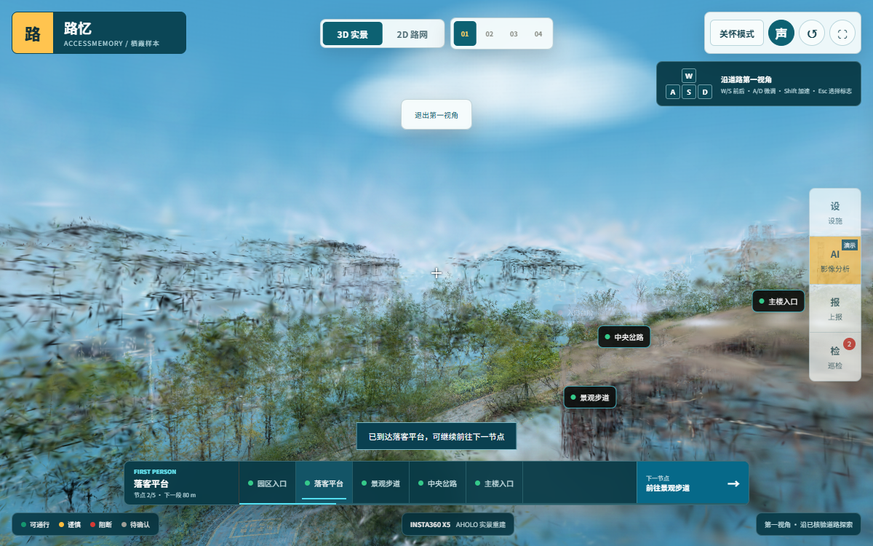

TC-08 道路障碍更新与自动改道
- 步骤：对入口园区出行影像执行分析，等待道路状态和路线自动更新。
- 预期：目标路段变为阻断，原路线失效，新路线避开该路段，风险清单同步增加。
- 实测：主楼正门通道更新为暂不可通行；路线由 400 m / 6 分钟 变为 520 m / 7 分钟；新路线经过休憩平台、缓坡入口和侧入口，不再经过被阻断路段；风险数由 2 增至 3。
- 结果：通过。
- 证据：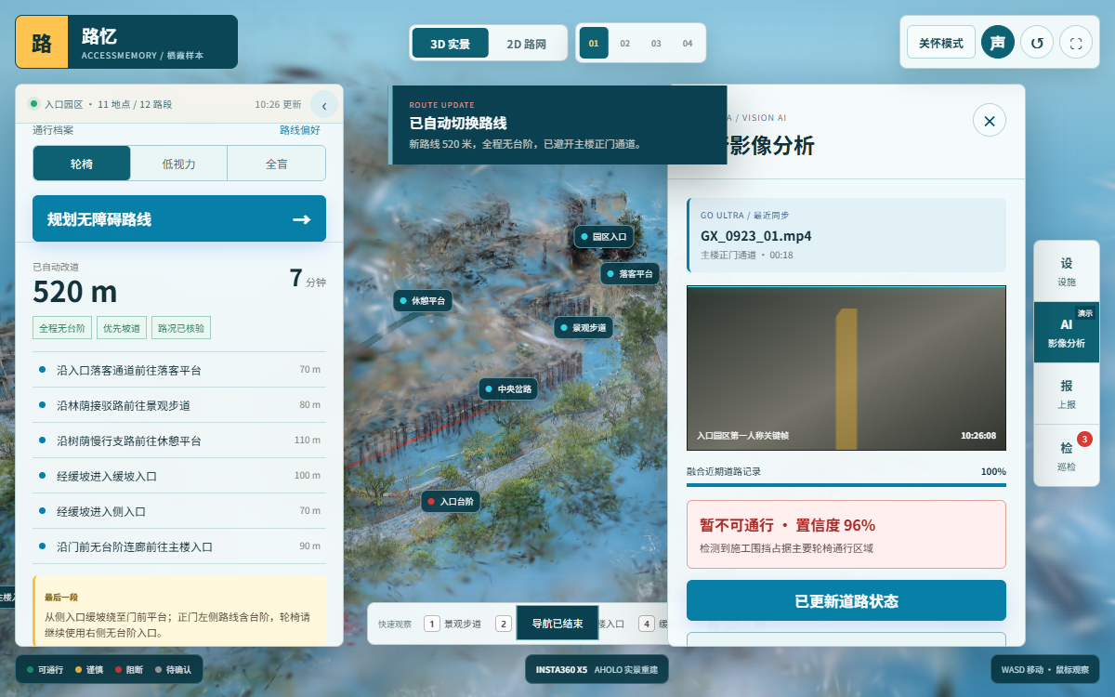

TC-09 二维与三维路线同步
- 步骤：完成 TC-08 后切换至“2D 路网”。
- 预期：二维路网继续显示同一阻断状态和替代路线。
- 实测：2D 容器进入可见状态；拓扑图包含 11 个节点和 26 个路径/连线元素；路线标签仍为“已自动改道”，距离仍为 520 m。
- 结果：通过。
- 证据：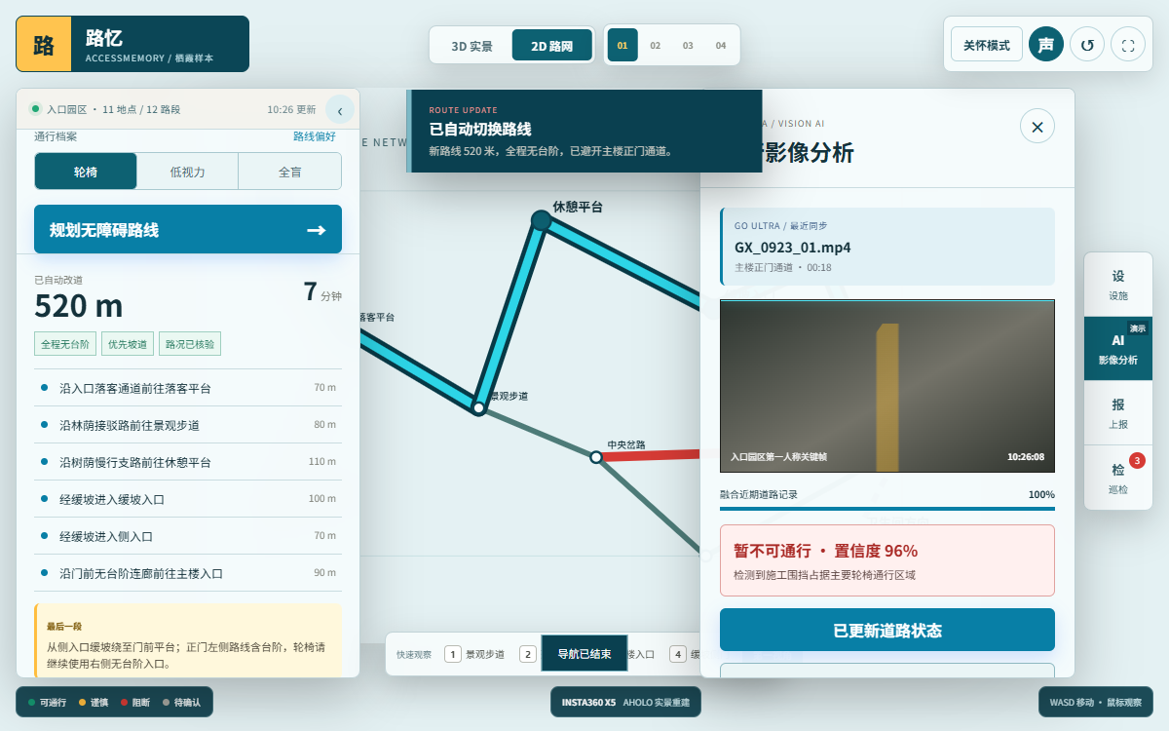

TC-10 可达设施查询
- 步骤：在改道后的入口园区打开“设施”。
- 预期：列出设施名称、状态、路线距离和定位操作。
- 实测：共显示 8 处设施和 8 个定位按钮；园区入口 0 m、落客平台 70 m、景观步道 150 m、休憩平台 260 m、缓坡入口 360 m、侧入口 430 m；停车候选位和卫生间方向明确标为待核验。
- 结果：通过。
- 证据：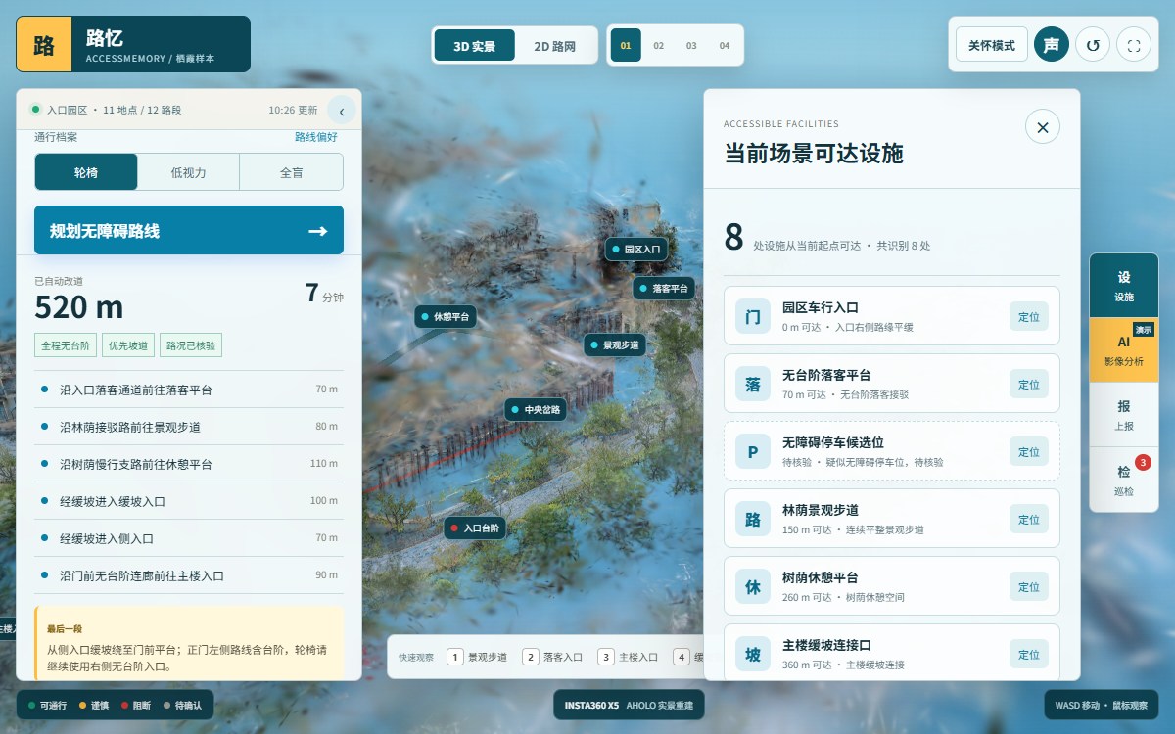

TC-11 风险巡检与文件导出
- 步骤：完成道路更新后打开“巡检”，导出当前场景巡检摘要。
- 预期：风险统计与地图一致，并产生可读取的 UTF-8 文件。
- 实测：显示 3 条风险、2 条高优先级风险和 8 个设施点位；成功下载 AccessMemory-入口园区-巡检摘要.txt，文件 423 B，包含生成日期、风险等级、位置、问题、时间与来源。
- 结果：通过。
- 证据：巡检导出文件

TC-12 关怀模式与移动端布局
- 步骤：桌面端开启关怀模式；在 390x844 触摸视口重新打开入口园区并测量主要控件边界。
- 预期：桌面关怀模式提高字号和对比度；移动端无横向溢出，核心操作保持可见。
- 实测：关怀模式 aria-pressed=true，路线文字增至 15 px，路线面板宽度增至 390 px；移动端文档宽度与视口同为 390 px，场景切换、2D/3D、快捷观察、路线面板、工具栏和状态栏全部位于视口内。
- 结果：通过。
- 证据：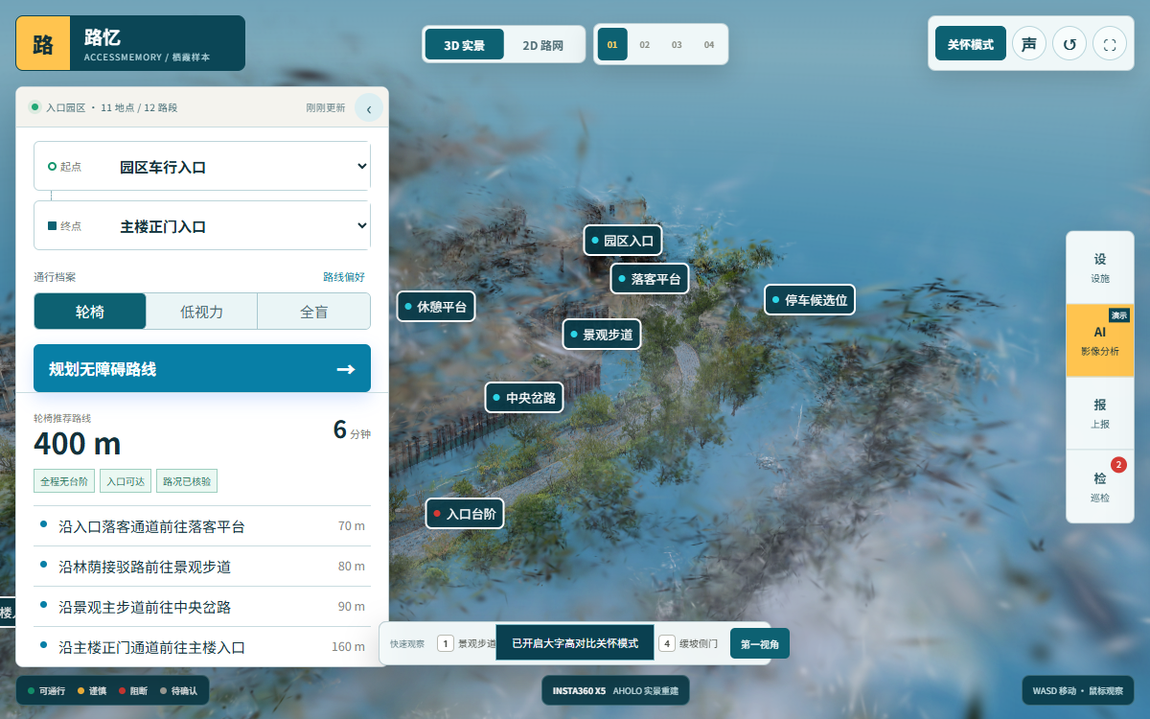 · 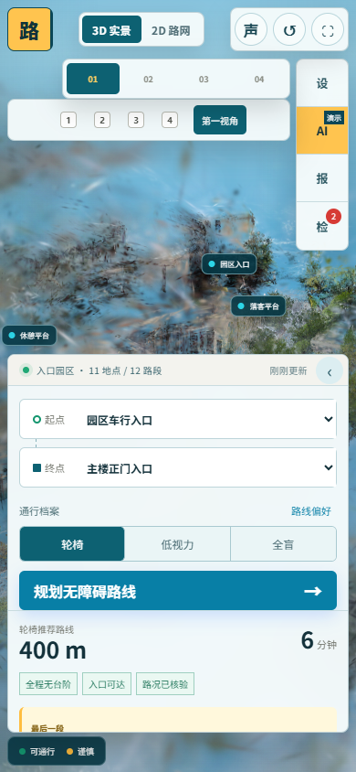

5. 工程验证
检查项 | 命令 | 结果
展示页生产构建 | npm --prefix cloud-nanjing-university-tour run build | 通过，2,099 个模块完成转换
3D 业务模块语法 | node --check 检查 7 个 AccessMemory 模块 | 全部通过
场景与路由断言 | node tests/accessmemory-core.mjs | PASS
页面运行稳定性 | 汇总本轮 Edge 页面监听结果 | 控制台错误 0，页面异常 0

6. 证据完整性
证据 | 大小 | SHA-256 前 16 位
01-product-home-desktop.png | 991,759 B | E737BA820A473112
02-entrance-3d-loaded.png | 918,071 B | 4108140156D2BC69
03-first-person-navigation.png | 1,084,523 B | 5AB2C21368DE3C73
04-road-analysis-reroute.png | 708,077 B | EC7C8762C6AE6A0E
05-2d-rerouted-network.png | 235,943 B | 7B3F6552561EC4D7
06-accessible-facilities.png | 724,303 B | 476546FB551F1029
07-corridor-scene.png | 733,668 B | 268DCCDFEEBEC1C9
08-courtyard-scene.png | 688,721 B | D90CD056828844D8
09-lakeside-scene.png | 957,886 B | 81CFFD8A3180D70D
10-desktop-care-mode.png | 795,331 B | 16BEE76C8312A34D
11-mobile-390x844.png | 241,378 B | B5515F3216A9B49D
AccessMemory-entrance-inspection.txt | 423 B | EA5F05DADE99381D

7. 结论与改进建议
当前版本已实际通过比赛演示所需的核心闭环：真实场景加载、可达路线规划、第一视角移动、逐节点导航、道路状态更新、自动改道、设施查询和巡检导出均可在本地连续完成。
- 移动端关怀入口：390x844 下关怀模式按钮按现有响应式规则隐藏。建议后续将其放入移动工具菜单，保证移动端也能主动开启。
- 模型近景清晰度：连廊与内庭在部分观察角度仍受采集密度影响。建议补拍关键通道、门槛、电梯前厅和转弯空间，并针对第一视角重新设定清晰路径。
- 公网加载性能：本报告记录的是本机回环地址耗时。最大场景为 47,810,688 B，部署前应增加压缩、分级加载和静态资源缓存，并在比赛现场网络下复测。
本轮验证覆盖浏览器内影像分析流程产生道路状态后，地图、路线和巡检模块能否正确联动；识别算法本身的准确率、召回率和复杂光照适应性需要使用独立标注数据集另行评测。

